Etunimi Sukunimi

**OPINNÄYTETYÖN PÄÄOTSIKKO**

**OPINNÄYTETYÖN PÄÄOTSIKKO**

Etunimi Sukunimi

Opinnäytetyö

Lukukausi (esim. Kevät) vuosi

Kone- ja tuotantotekniikan tutkinto-ohjelma

Oulun ammattikorkeakoulu

TIIVISTELMÄ

Oulun ammattikorkeakoulu

Tutkinto-ohjelma, suuntautumisvaihtoehto

Tekijä(t):

Opinnäytetyön nimi:

Työn ohjaaja(t):

Työn valmistumislukukausi ja -vuosi:

Sivumäärä:60 + 5 liitettä

Tiivistelmä on suppea, itsenäinen esitys, joka antaa lukijalle kuvan tehdystä työstä. Se kirjoitetaan sitten, kun työ on valmis. Tiivistelmä kirjoitetaan täydellisin virkkein ja passiivimuodossa. Siinä selostetaan lyhyesti työn aihe, tavoitteet, työn keskeisin toteutustapa ja olennaiset tulokset.

Sisältö jakaantuu yleensä kolmeen kappaleeseen:

1. työn aihe ja tavoitteet

2. menetelmät, toteutustapa ja eteneminen

3. tulokset ja esitetyt johtopäätökset.

Tiivistelmän tulee mahtua yhdelle sivulle rivivälillä 1.

Korvaa nämä tekstit omillasi.

Asiasanat: x, x, x

(Valitse 3–7 kpl työtäsi kuvaavia vakiintuneita asiasanoja*.* Käytä hyväksesi esimerkiksi sanasto- ja ontologiapalvelu Fintoa (<http://finto.fi>), yleistä suomalaista asiasanastoa YSA ja ammattialan sanastoja ja lähteitä.)

ABSTRACT

Oulu University of Applied Sciences

Degree programme, option

Author(s):

Title of thesis:

Supervisor(s):

Term and year when the thesis was submitted:

Pages: 60 + 5 appendices

Vieraskielinen tiivistelmä (Abstract) tehdään työn tilaajan niin vaatiessa tai osaston käytänteiden mukaisesti. Sen ei tarvitse olla suora käännös suomenkielisestä tiivistelmästä, vaan sen voi kirjoittaa kansainväliselle lukijalle.

Remember to include the following in the abstract:

Why – background for the thesis, assigner

What – objective of the thesis

How – background knowledge applied, research methods, material used

Achievements – main results

Exploitability – conclusions, development proposals, further measures

The length of the abstract is 1 page.

Keywords: x, x, x

(Käytä alan vakiintuneita asiasanoja ja käsitteitä. Niitä voi tarkistaa muun   
muassa Oamkin kirjaston alakohtaisten tiedonhakuoppaiden esittämistä aineistoista, sanakirjoista ja tietokannoista. Esimerkiksi Ebsco-tietokanta ehdottaa hakutoiminnossa käyttäjälle englanninkielisiä asiasanoja.)

ALKULAUSE

Korvaa nämä tekstit omillasi.

Raportissa voi olla alkusanat, joissa kiitetään toimeksiantajaa, ohjaajia ja mahdollisesti muita tukijoita tai avustajia. Alkusanat voi sisältää lyhyesti myös muuta työhön liittyvää, lukijaa kiinnostavaa tietoa, joka ei muuten tule raportissa esiin.

Alkusanojen alle lisätään päiväys ja oma nimi.

SISÄLLYS

TIIVISTELMÄ 3

ABSTRACT 4

ALKULAUSE 5

SISÄLLYS 6

SANASTO 7

1 Johdanto 8

2 PÄÄLUKU 9

2.1 Ensimmäinen väliotsikko 9

2.2 Toinen väliotsikko 9

2.2.1 Ensimmäinen alaotsikko 10

2.2.2 Toinen alaotsikko 10

3 PÄÄLUKU 11

3.1 Taulukot 11

3.2 Kuvat 12

3.3 Kaavat 12

4 PÄÄLUKU 14

5 yhteenveto 15

LÄHteet 16

LIITTEET 17

LIITTEET (malli, jos liitteitä viisi tai vähemmän; huom. pakotetut rivinvaihdot)  
Liite 1 Sisällysluettelon korjaus  
Liite 2 Osajako ja ylä- ja alatunnisteen muokkaus  
Liite 3 Opinnäytetyön tallennus pdf:ksi

SANASTO

Jos työssä toistuvat samat lyhenteet tai suureiden, yksiköiden tai piirrosten merkinnät ja jos niitä on paljon, niistä kootaan luettelo selityksineen. Otsikkona voi olla sisällön mukaan esimerkiksi LYHENTEET, MERKKIEN SELITYKSET tai SANASTO. Luettelo laaditaan aakkosjärjestykseen. Aakkostuksessa noudatetaan SFS-standardia 4600 ja SI-järjestelmää.

Poista tämä sivu, jos et tarvitse.

# Johdanto

Tämä malli on tehty helpottamaan tekstin kirjoittamista Microsoft Word -tekstinkäsittelyohjelmalla. Malliin on sisällytetty myös raportin rakenteen ohjeita. Lue tämän mallin rinnalla myös opinnäytetyöohjetta.

Käyttäessäsi tätä mallia korvaa olemassa olevat tekstit omillasi. Helpoiten tekstin korvauksen teet, kun maalaat (valitset) tekstin, jonka haluat korvata, ja kirjoitat tilalle uuden tekstin.

Johdanto on työn ensimmäinen numeroitu pääluku. Johdannon voi jakaa itsenäisiksi luvuiksi, mutta yleensä kappalejako riittää.

Johdannossa selostetaan lyhyesti ja kiinnostavasti työn lähtökohdat. Johdannossa esitetään opinnäytetyölle sovitut tavoitteet täsmällisesti, kuvataan ongelmakenttää ja rajataan tehtäväalue. Usein on tarpeen tarkastella sitä, mitä asiassa on aikaisemmin tehty. Työn teettäjä voidaan esitellä johdannossa.

# PÄÄLUKU

Korvaa nämä tekstit omillasi.

Tässä mallissa käytetyt asettelut noudattavat opinnäytetyön ohjeen määrittämiä muoto-ohjeita. Kun käytät Heading 1 -tyyliä, kukin pääluku alkaa aina omalta sivultaan. Pääotsikon teksti kirjoitetaan isoilla kirjaimilla, mikä on myös huomioitu pääotsikon tyylissä. Otsikkotyyleihin on määritelty lisäksi se, että pääotsikon jälkeinen teksti tai alaotsikko neuvotaan erottamaan pääotsikosta kahdella tyhjällä rivillä ja luvun sisäinen alaotsikko edeltä ja jäljestä yhdellä tyhjällä rivillä.

## Ensimmäinen väliotsikko

Kun käytetään väliotsikoita, on niitä oltava vähintään kaksi: jos on alaotsikko 1.1, pitää olla myös alaotsikko 1.2. Otsikon numero-osa ja sanallinen osa erotetaan toisistaan välilyönnillä, eikä numero-osan viimeisen numeron perään merkitä pistettä. Toiselle riville jatkuva otsikko alkaa ensimmäisen kirjaimen kohdalta, ei numeron kohdalta. Otsikot muotoillaan lyhyiksi ja informatiivisiksi. Otsikko ei ole lause- eikä kysymysmuodossa.

Kappalejako tehdään vasensuorana. Vasensuorajärjestelmässä kaikki rivit alkavat samalta kohdalta ilman sisennystä ja kappaleiden väliin jätetään yksi tyhjä rivi, mikä on huomioitu Normal-tyylissä. Suositeltavaa on tasata myös molemmat reunat. Teksti tavutetaan. On syytä muistaa, että kappale on aina pitempi kuin yhden virkkeen mittainen. Yksi kappale sisältää aina yhden asiakokonaisuuden, ja kappaleiden pituutta kannattaa vaihdella.

## Toinen väliotsikko

Kolme otsikkotasoa yleensä riittää, ja desimaalijaotuksen numeroinnit merkitään seuraavasti:

* 5 PÄÄOTSIKKO (Heading 1)
* 5.1 Väliotsikko (Heading 2)
* 5.1.1 Alaotsikko (Heading 3).

### Ensimmäinen alaotsikko

Tähän tekstiä...

### Toinen alaotsikko

Tähän tekstiä…

Otsikko ilman numerointia

Tarvittaessa on mahdollista käyttää myös numeroimattomia väliotsikoita, joiden niiden pistekoko on 12. Niitä ei merkitä sisällysluetteloon.

# PÄÄLUKU

Korvaa myös tämän luvun tekstit omillasi.

Tekstin ymmärrettävyyttä ja luettavuutta voidaan parantaa taulukoilla, kuvilla ja liitteillä. Taulukot ja kuvat ovat itsenäisiä ja itsensä selittäviä, ja tekstissä niistä kuvataan oleelliset asiat tai johtopäätökset. Jos kuvia ja taulukoita on runsaasti, on tarkoituksenmukaista sijoittaa osa niistä liitteiksi. Samaa asiaa ei esitetä sekä kuvana että taulukkona. Yhden tai kahden tiedon esittämiseen ei yleensä kannata käyttää kuvaa eikä taulukkoa. Kuvien ja taulukoiden edelle ja jälkeen jätetään tyhjä rivi, samoin otsikon ja kuvan tai taulukon väliin.

Kuvat ja taulukot numeroidaan juoksevasti, kummatkin erikseen. Kaikki ne, jotka eivät ole taulukoita, nimetään kuviksi. Kuva-nimitystä käytetään muun muassa valokuvista, kartoista ja piirroksista. Edeltävässä tekstissä tulee viitata aina kuhunkin kuvaan tai taulukkoon. Tekstin otsikosta ei suoraan hypätä kuvaan tai taulukkoon, vaan välissä tulee olla siihen johdatteleva tekstiosuus.

## Taulukot

Taulukon tulee olla mahdollisimman selkeä ja itsensä selittävä. Rivien ja sarakkeiden otsikoilla jäsennetään taulukon sisältöä. Taulukot numeroidaan, ja otsikosta tulee selvitä, mitä asiaa taulukossa esitetään. Otsikko kirjoitetaan taulukon yläpuolelle. Sana *TAULUKKO* kirjoitetaan isoilla kirjaimilla ja kursivoidaan; samoin kursivoidaan taulukon nimi. Raportissa voidaan käyttää myös aikaisemmin julkaistuja taulukoita. Tällöin tietolähde mainitaan otsikon lopussa (taulukko 1). Otsikko ja taulukko aloitetaan samasta kohdasta kuin muu teksti ja muotoillaan mielellään tekstin levyiseksi. Taulukon ja solujen reunaviivoilla tai värillisellä taustalla voidaan harkitusti parantaa havainnollisuutta. Taulukon alle voidaan tarvittaessa kirjoittaa alaviitteitä.

TAULUKKO 1. SBSS:n ja S40:n tulokset rainalinjojen hydrauliikasta (1, s. 85)

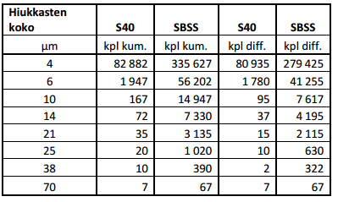

## Kuvat

Kuva ja kuvan otsikko aloitetaan samasta kohdasta kuin tekstikin. Kuvan otsikko *KUVA* kirjoitetaan kuvan alapuolelle ja kursivoidaan, samoin kuvan nimi. Lainatun kuvan lähde ilmoitetaan lähdeviittauksella otsikon perässä. (Kuva 1.)



KUVA 1. Joustava sakarakytkin (2, s. 368)

## Kaavat

Kaavat esitetään numeroituina ja niissä esiintyvät suureet selitetään. Kaavat numeroidaan oikeaan reunaan kaavan kanssa samalle riville ja niihin viitataan tekstissä numerolla. Muuttujat ja suureet kursivoidaan; kursivoimattomina esitetään mittayksiköt. (Kaava 1.) Kemialliset kaavat voidaan esittää kuviona, joka numeroidaan ja otsikoidaan normaalisti.

Momentin impulssi lasketaan kaavalla 1 (3, s. 93).

*K = Mt KAAVA 1*

*K* = momentin impulssi (kgm2/s)

*M* = voiman momentti (Nm)

*t* = momentin vaikutusaika (s)

# PÄÄLUKU

Korvaa myös tämän luvun tekstit omillasi.

Tähän malliin on valmiiksi rakennettu sisällysluettelo oikeine muotoiluineen. Sisällysluettelo päivitetään työn otsikkoja vastaavaksi painamalla luettelon päällä hiiren oikeaa painiketta. Valitse avautuvasta ikkunasta vaihtoehto **Päivitä koko luettelo** ja hyväksy valinta **OK**-painikkeella. Jos otsikoita häviää luettelosta, korjaa sisällysluettelon asetukset liitteen 1 ohjeiden mukaisesti. Jos sisällysluettelosta ei kuitenkaan tullut oikean näköinen, tarkista tekstistäsi, että otsikot on muotoiltu otsikkotyyleillä.

# yhteenveto

Korvaa teksti jälleen omilla teksteilläsi.

Työn viimeisessä numeroidussa luvussa toistetaan työn päätarkoitus, tulokset ja saatu uusi tieto sekä pohditaan sen ongelmia, tuloksia ja päätelmiä. Tuloksia verrataan lähtötietomuistiossa ja johdannossa asetettuihin tavoitteisiin. Tuloksiin vaikuttaneita seikkoja pohditaan kriittisesti. Luvun otsikoksi voidaan antaa käsittelytavan mukaisesti esimerkiksi YHTEENVETO, POHDINTA tai LOPPUSANAT.

LÄHteet

Poista ohjetekstit lähdeluettelon edeltä.

Lähdeluettelossa mainitaan jokainen lähde, johon opinnäytetyöraportin tekstissä viitataan. Raportissa ilmoitetaan käytetyt lähteet tekstissä lähdeviitteinä ja lopussa lähdeluettelona.

Seuraavaan on luetteloitu numeroviitejärjestelmän mukaisesti tässä mallissa esimerkkeinä käytetyt tekstiviitteet ja lähteet. Pääsana-vuosijärjestelmällä tehdyssä lähdeluettelossa lähteistä esitetään muuten täsmälleen samat tiedot, mutta numeroinnin sijaan lähteet järjestetään aakkosjärjestykseen. Tyylivalikossa on numeroitua lähdeluetteloa varten tyyli Bibliography, kun taas aakkostetussa lähdeluettelossa käytetään tyyliä Normal.

1. Alamattila, Eetu 2016. Hiukkaslaskennan hyödyntäminen vaihteiden ja hydrauliikkajärjestelmien kunnonvalvonnassa. Opinnäytetyö. Oulu: Oulun ammattikorkeakoulu, kone- ja tuotantotekniikan koulutusohjelma. Saatavissa: https://www.theseus.fi/bitstream/handle/10024/90318/Alamattila_Eetu.pdf?sequence=1. Hakupäivä 5.4.2017.
2. Airila, Mauri – Ekman, Kalevi – Hautala, Pekka – Kivioja, Seppo – Kleimola, Matti – Martikka, Heikki – Miettinen, Juha – Niemi, Erkki – Ranta, Aarno – Rinkinen, Jari – Salonen, Pekka – Verho, Arto – Vilenius, Matti – Välimaa, Veikko 1995. Koneenosien suunnittelu. Juva: WSOY.
3. Tekniikan kaavasto. 2000. Tampere: Tammertekniikka Oy.

LIITTEET

Jos liitteitä on enemmän kuin viisi, ne luetellaan lähteiden jälkeen LIITTEET-sivulla. Jos liitteitä on korkeintaan viisi, ne luetellaan sisällysluettelossa ja tämä sivu jätetään pois. Erilliselle sivulle laadittavan liiteluettelon malli on seuraavana.

**LIITTEET**

Liite 1 Sisällysluettelon korjaus

Liite 2 Osajako ja ylä- ja alatunnisteen muokkaus

Liite 3 Opinnäytetyön tallennus pdf:ksi

Liite 4 Liitteen otsikko

Liite 5 Liitteen otsikko

Liite 6 Liitteen otsikko

Liitteisiin sijoitetaan sellainen aineisto, joka on tarpeen esittää mutta ei sovi tekstiin sisällytettäväksi. Liitteinä voi olla esimerkiksi taulukoita, datalehtiä, piirustuksia, kaavioita, ohjelmalistauksia ja muuta työtä havainnollistavaa materiaalia. Jos liitteeseen ei viitata tekstissä, liite on tarpeeton.

Liitteessäkin on oltava asianmukainen lähdeviittaus, jos se on peräisin lähteestä. Liitteiden ylätunniste ja sivunumerointi poikkeavat Oamkin yleisohjeesta, koska tekniikan alalle tyypillisissä liitteissä on usein tarpeen viitata esimerkiksi liitteen täsmälliselle sivulle.

Jos poistat Word-mallissa seuraavana olevat liitesivut, tarkista, että Wordin osan vaihdot (Section Break) toimivat oikein. Muokkaussohje on liitteessä 2.

Opinnäytetyö julkaistaan pdf-muodossa. Ohje pdf:ksi muuntamiseen ja tiedoston nimeämiseen on liitteessä 3.

**Word-ohje sisällysluettelon otsikkotasojen saamiseksi näkyviin**

Tyypillinen ongelma opinnäytetyön Word-mallipohjan käytössä on, että sisällysluettelon päivitys hävittää Title-tyylillä tehdyt PÄÄOTSIKOT. Tämä korjataan muuttamalla sisällysluettelon asetuksia. Paina välilehdellä *Viittaukset* (*References*) kuvaketta *Sisällysluettelo (Table of Contents)* ja valitse alhaalta *Muokkaa sisällysluetteloa (Custom Table of Contents)*.

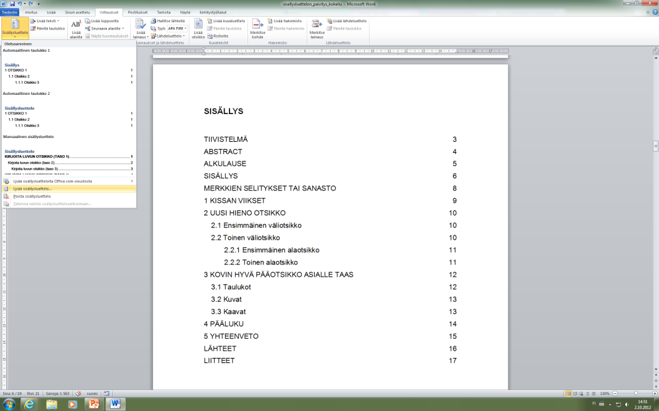

Näytölle avautuu taulu *Sisällysluettelo (Table of Contents)*. Sen alareunassa on painike *Asetukset (Options…)*.

Avaa *Asetukset (Options).* Tässä valitaan sisällysluettelossa näytettävät otsikkotasot. Selaa luetteloa puolivälin alapuolelle. Tyypillisesti luettelosta ovat valitsematta näkyviin pääotsikot (Otsikko 1 tai Heading 1) ja numeroimaton pääotsikko (Otsikko tai Title). Merkitse niiden kohdalle numero 1. Näin ne tulevat näkyviin sisällysluetteloon tason 1 otsikoina. Tallenna painamalla OK ja OK ja kokeile päivittää sisällysluettelosi uudelleen.

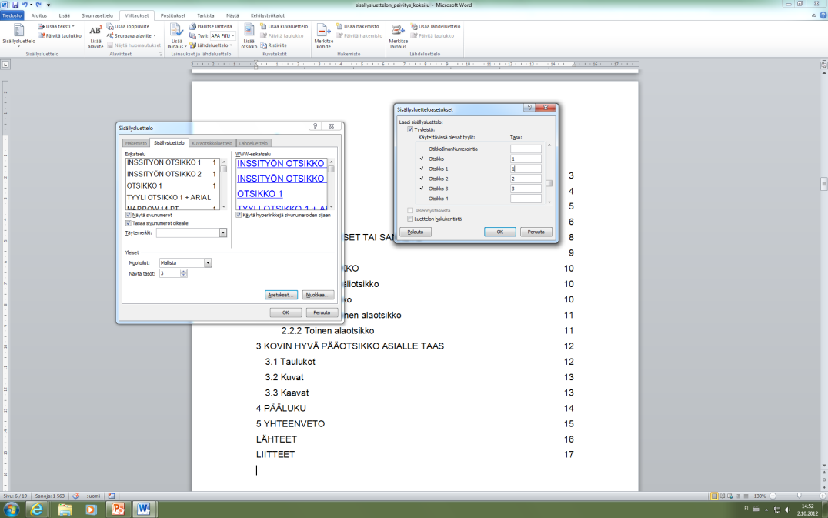

**Osajaon teko Wordissä liitteiden välille ja ylätunnisteiden muokkaus**

Opnt-pohjassa on valmiina osajakoja

* kansilehtien ja tiivistelmän välissä
* lähdeluettelon ja liitteen 1 välissä
* eri liitteiden välissä.

**Osajako**

Kun lisäät työhön liitteitä, joudut tekemään uusia osajakoja. Osajako tehdään välilehdellä *Page Layout*: paina *Breaks* -> *Section Breaks*, *Next Page*. Yksittäisiä liitteitä voi kääntää vaakasuuntaiseksi tarvittaessa (*Layout* -> *Orientation*).

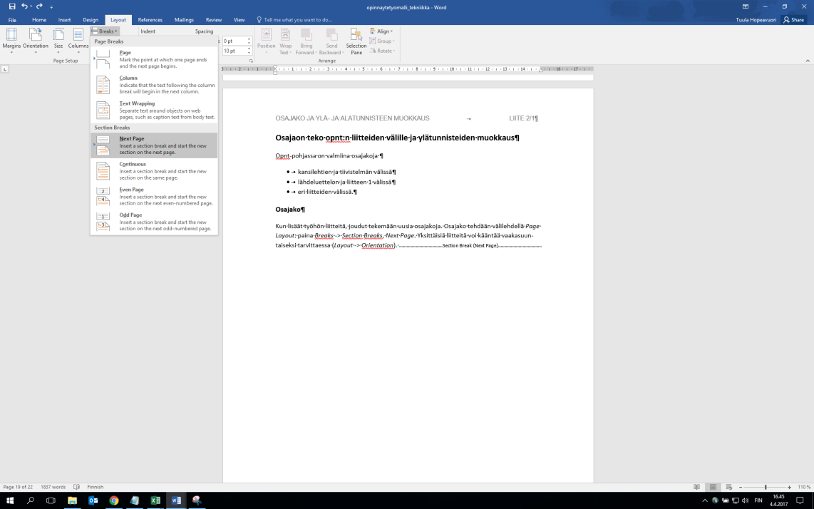

**Erilaiset ylä- ja alatunnisteet eri osissa**

Kun kaksoisnäpäytät jonkin osan ylätunnisteen auki, näet, missä osassa olet. Eri osille saa erilaiset ylä- tai alatunnisteet ja sivunumeroinnin poistamalla aina valinnan *Link to Previous*.

Kun teet uuden liitteen raporttiisi, poista linkitys osien väliltä. Sen jälkeen pystyt tekemään liitteelle oman ylätunnisteen.

**Monisivuisen liitteen juokseva sivunumerointi**

Monisivuisen liitteen ylätunnisteeseen kauttaviivan jälkeen lisätään liitteen juokseva sivunumerointi (*Insert -> Page Number, Current Position*, *Plain Number*). Se määritetään alkamaan numerosta 1 (paina hiiren oikealla sivunumeroa ja valitse *Format Page Numbers -> Start at: 1*). Poista liitteen alatunnisteesta linkitys edellisen alatunnisteeseen (*Link to previous*) ja sen jälkeen mahdollinen koko työn sivunumerointi.

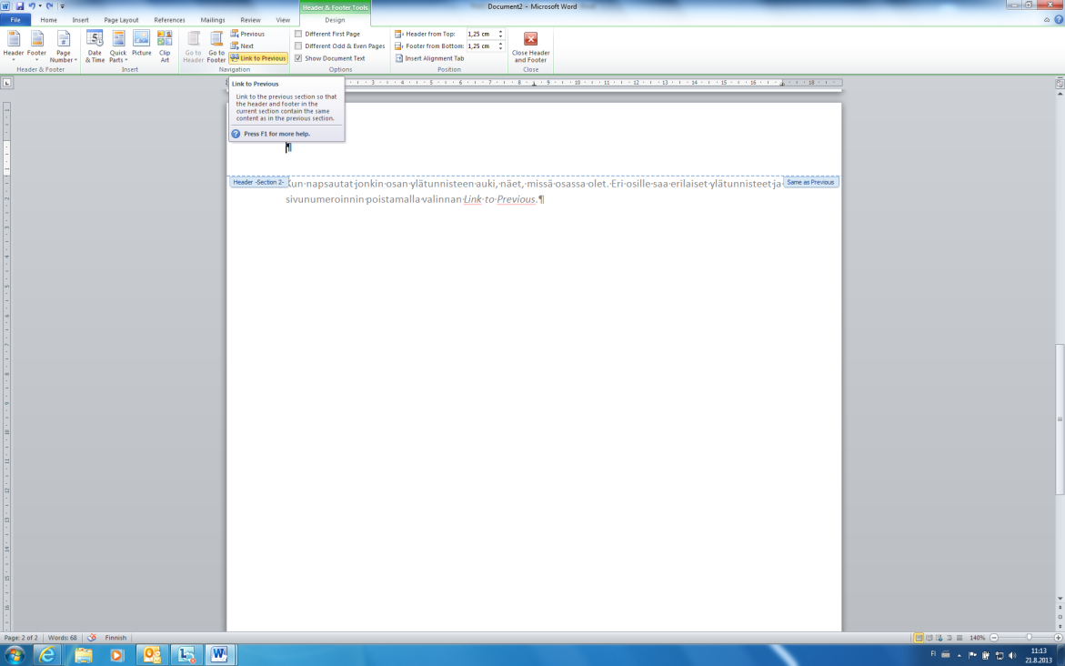

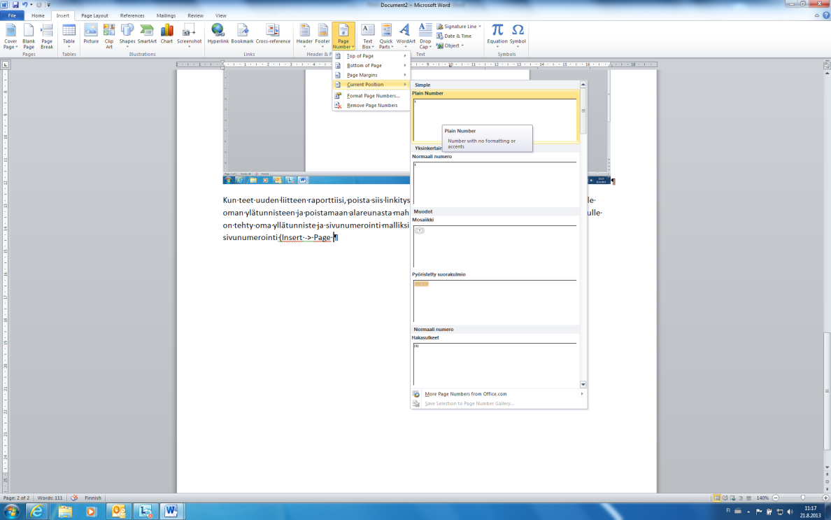

**Sivunumeroinnin palauttaminen tekstiosaan**

Jos opinnäytetyössäsi sivunumerointi katoaa tekstiosuudesta, avaa tekstiosan alatunniste ja lisää numerointi uudelleen alatunnisteen keskelle (*Insert* -> *Page number -> Current Position*, *Plain Number*). Hiiren oikealla näppäimellä pääset muotoilemaan sivunumeroa, jolloin valitset sen alkamaan tiivistelmäsivulla numerosta 3.

Kansilehdellä ja nimiösivulla, jotka jäävät tiedoston erilliseen alkuosaan, ei ole sivunumerointia.

**Tallennus Wordissä pdf-muotoon ja opinnäytetyön tunnistetietojen muokkaus**

Opinnäytetyöraportti muunnetaan pdf-muotoon Theseukseen tallentamista varten. Sen voit tehdä Wordissä, kun työ on lopullisesti viimeistelty. Tiedoston taustatiedot kannattaa muuttaa alla olevien ohjeiden mukaan. Lue myös Theseuksen ohjeet työn tallentamisesta huolellisesti (<http://submissions.theseus.fi/>).

1. Nimeä tiedosto (kohta *File name*) omalla nimelläsi **Sukunimi_Etunimi.pdf**. (Huom. esimerkiksi nimi Mäkinen -> Makinen.) Tämä tiedoston nimi näkyy Theseuksessa työn tiivistelmäsivulla linkkinä, josta tiedosto avataan.
2. Vaihda *Authors*-kohtaan oma nimesi.
3. Vaihda myös *Title*-kohtaan oma nimesi tai esimerkiksi opinnäytetyösi otsikko. Se näkyy luettaessa selaimessa tiedoston otsikkona.

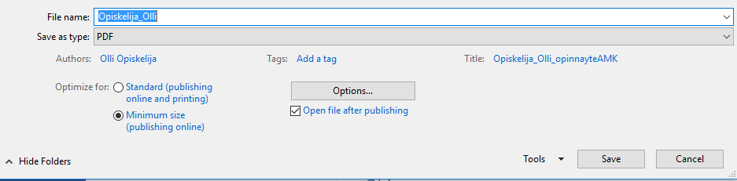

3

2

1

